Цель: Изучить основные методы **ПРЕДВАРИТЕЛЬНой СТАТИСТИЧЕСКой**

**ОБРАБОТКи СИГНАЛОВ в среде Mathcad.**

**Ход работы:**

1. Построение гистограммы(Рисунок 1).

Гистограммой распределения случайной величины называется график,

аппроксимирующий по случайным данным плотность их распределения.

hist(int, X) – вектор (одномерный массив) частоты попадания данных в интервалы

гистограммы, где:

int – вектор, элементы которого задают сегменты построения гистограммы в

порядке возрастания,

X – вектор случайных данных.

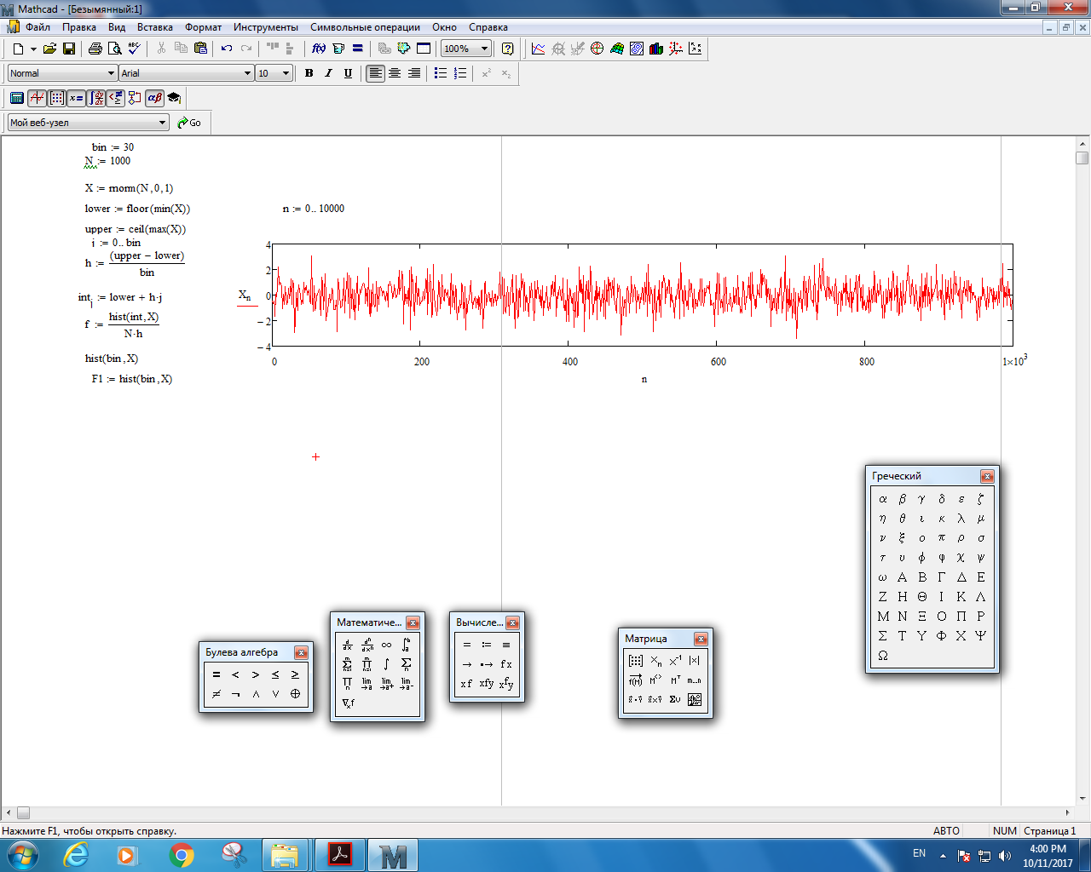

Рисунок 1 – Построение сигнала с нормальным законом распределения

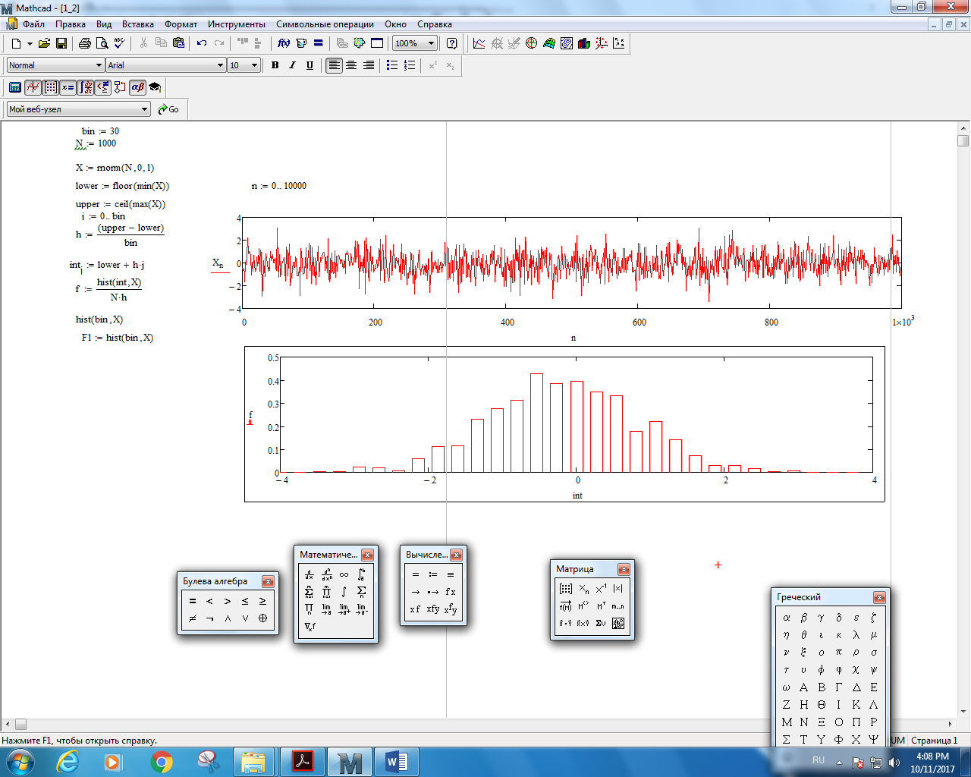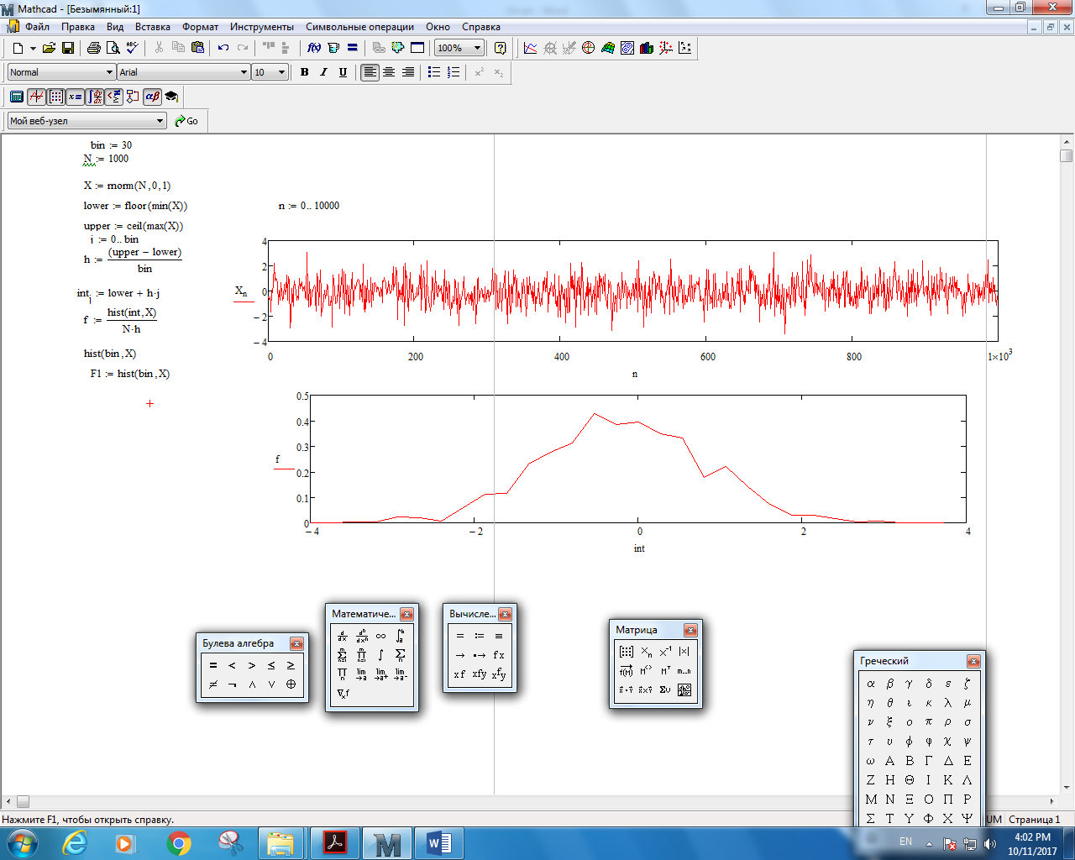

Рисунок 2 – Построение гистограммы

1. **Вычисление плотности вероятности:**

Численное значение функции плотности распределения вероятности можно найти с помощью гистограммы, аппроксимирующей плотность распределения случайной величин. Пример вычисления плотности вероятности можно увидеть на рисунке 3.

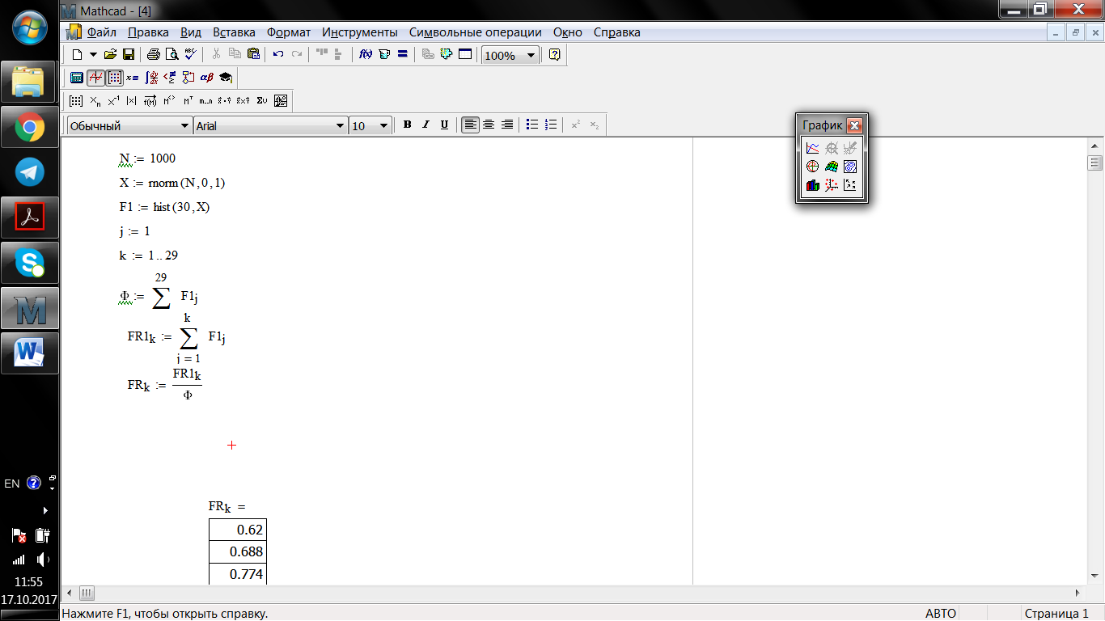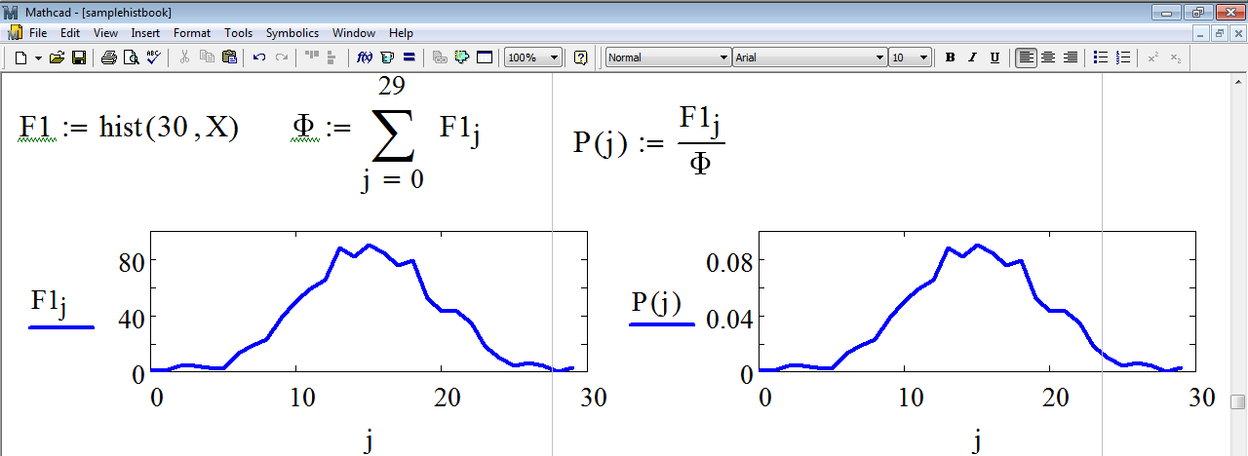

Рисунок 3 – Нахождение плотности вероятности по гистограмме

1. Задать случайный сигнал с логнормальным распределением вероятности со средним значением 1 и значениями стандартного отклонения:

а) 0,2;

Решение будет выглядеть следующим образом:

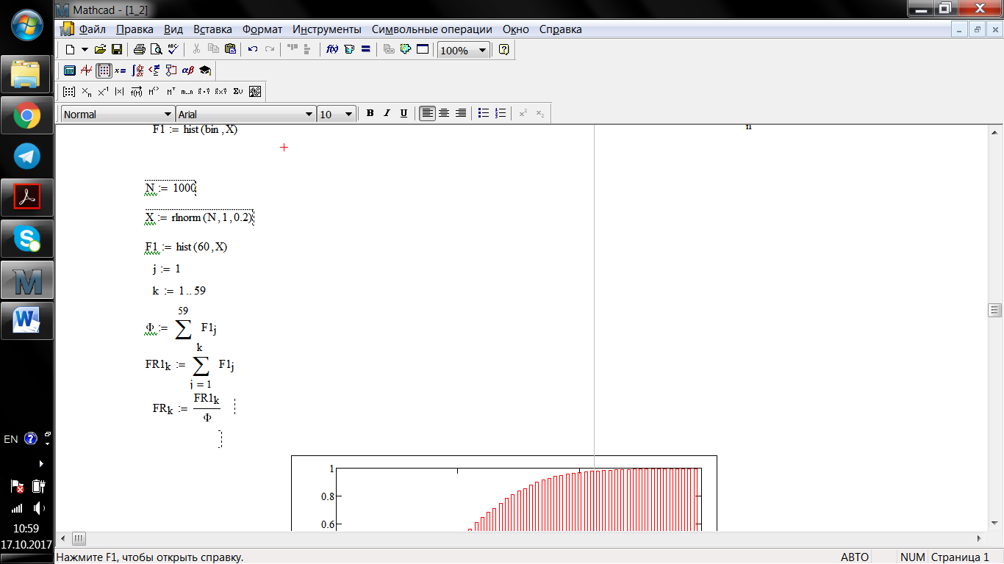

Результат построения случайного сигнала с логнормальным распределением вероятности изображен на рисунке 4.

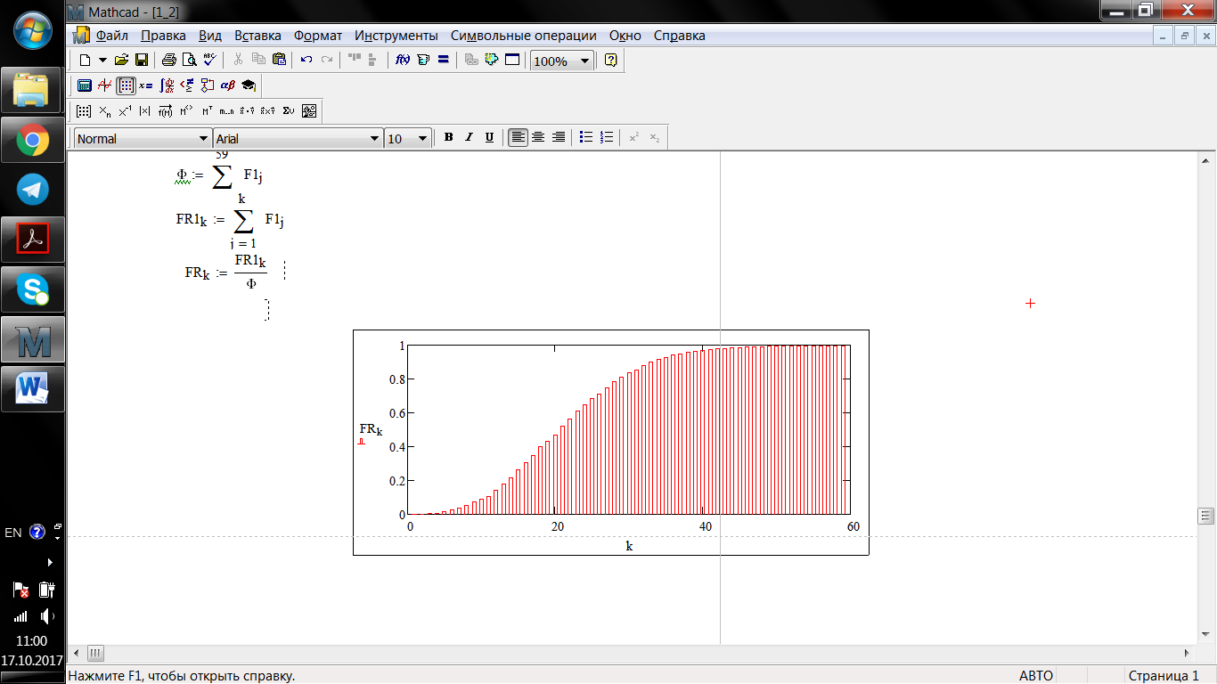

Рисунок 4 - Случайный сигнал с логнормальным распределением вероятности(а)

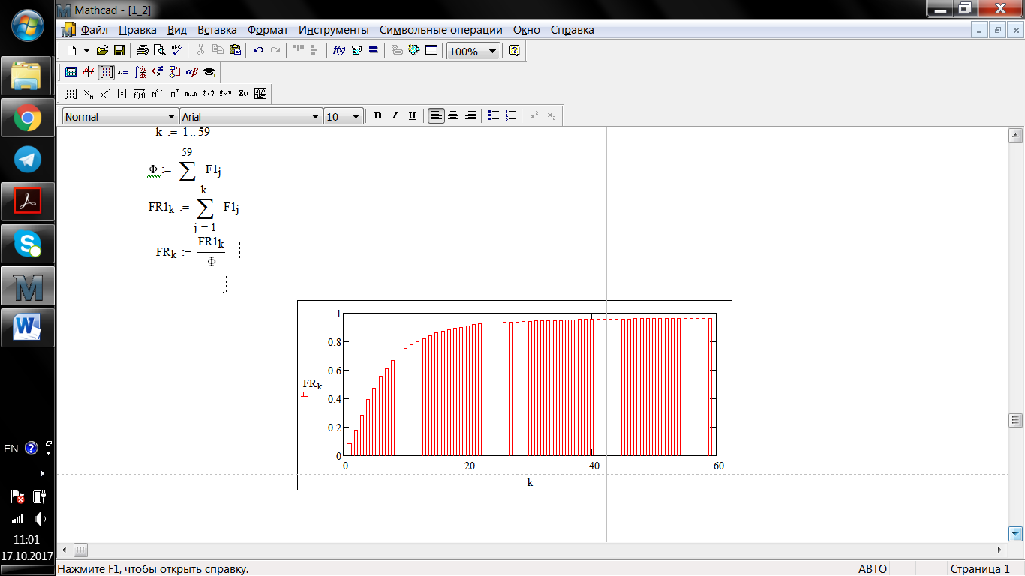

Рисунок 5 - Случайный сигнал с логнормальным распределением вероятности(б)

1. Для случайного сигнала, заданного в упражнении 2 (а), вычислите значение функции плотности распределения вероятности. Построить функцию распределения вероятностей для этого сигнала (Рисунок 5).

Для определения функции плотности вероятности, функции распределения вероятностей и квантиля распределения случайных сигналов можно воспользоваться следующими встроенными функциями:

d*(X, par) – плотность вероятности;

p*(X, par) – функция распределения;

q*(P, par) – обратная функция распределения (квантиль распределения), где

X – значение случайной величины (аргумент функции);

P – значение вероятности;

par – список параметров распределения;

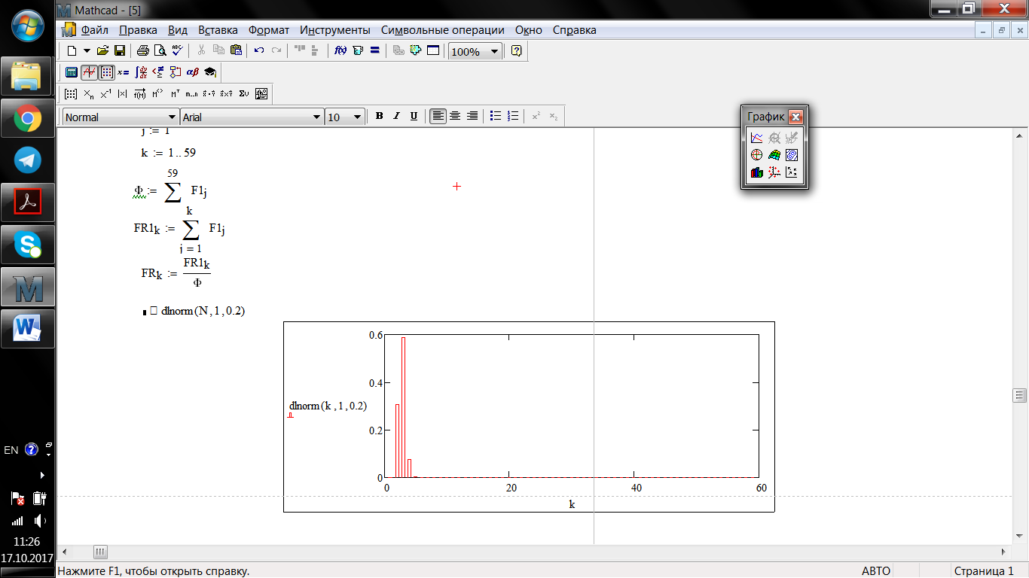

Рисунок 5 – Распределение плотности вероятности

1. Для заданного сигнала определим коэффициент асимметрии и коэффициент эксцесса. Коэффициент асимметрии задает степень асимметричности плотности вероятности относительно оси, проходящей через ее центр тяжести, и определяется

Коэффициент эксцесса показывает, насколько острую вершину имеет плотность вероятности по сравнению с нормальным распределением. Если коэффициент эксцесса больше нуля, то распределение имеет более острую вершину, чем нормальное распределение, если меньше нуля, то более плоскую.

Проведем расчеты согласно заданию:  


Выводы: В